Чытацкая пісьменнасць
М. Лынькоў. “Васількі”. Трагедыя Міколкі”, 5 клас
Заданне 1. Прачытайце апавяданне “Васількі” Міхася Лынькова. Адкажыце на пытанні. Скарыстайце сетку інтэрнэт, калі гэта неабходна.
1. Ці звязаны падзеі, пра якія расказваецца ў творы, з лёсам самога аўтара? (Трагічны след пакінула Вялікая Айчынная вайна ў жыцці пісьменніка: немцы расстралялі жонку і сына Марыка).
2. Як вы разумееце значэнне слова “трагедыя”? Скарыстайце спасылку для азнаямлення. (https://www.skarnik.by/tsbm/83372).
Даведка:
1. Драматычны твор, у аснове якога ляжыць непрымірымы жыццёвы канфлікт, сутыкненне характараў і пад., што часцей за ўсё канчаецца смерцю героя. Трагедыі У. Шэкспіра. Трагедыя А. С. Пушкіна. // Пастаноўка на сцэне такога твора. Ставіць трагедыю.
2. Жудасная, страшная падзея; няшчасце. Тужлівую песню спяваў бор, сведка шматлікіх падзей, людскога шчасця і чалавечых трагедый.
3. Тлумачальны слоўнік беларускай мовы дае такое азначэнне: трагедыя – жудасная, страшэнная падзея; няшчасце.
4. Даведайцеся праз сетку Інтэрнэт, ці прымаў удзел аўтар у Вялікай Айчыннай вайне. Ці падыходзіць гэтае слова да апавядання “Васількі”?
(Трагедыя здарылася ў жыцці М. Лынькова, як і ў многіх людзей, якім давялося прайсці праз пекла вайны. Такая трагедыя здарылася і ў героя апавядання “Васількі”).
5. Паспрабуйце знайсці адказ на такія пытанні:
а) Якія пачуцці выклікала ў вас гэта апавяданне?
б) Што вас асабліва ўразіла? Падмацуйце тэкстам.
в) Ці спадабалася вам апавяданне? Чым?
г) Які настрой выклікаў твор? Чаму?
д) Якія малюнкі ўзніклі пры чытанні?
е) Якія эпізоды вам больш запомніліся? Падмацуйце тэкстам.
ё) Чаму ў адначассе змянілася жыццё галоўнага героя?
ж) Што стала прычынай заўчаснага сталення хлопчыка?
адбываецца ў канцы жніўня, і дзень ясны, цёплы.
6. Зачытайце апісанне прыроды ў пачатку твора, (С. 24). Адкажыце на пытанні.
а) На які лад настройвае чытача гэта апісанне?
б) Ці прадвяшчала нешта бяду? (Хоць канец лета і крыху сумна, але настрой светлы. Людзі прыбралі палі, могуць адпачыць, схадзіць у лес. Нічога не прадвяшчае бяды.)
6. З якім паняццямі ў вас асацыіруецца слова “вайна”? Запішыце на лістах маркерам.
Адказ:
ВАЙНА: СТРАХ, КРОЎ, СЛЁЗЫ, ГОРА, АГОНЬ, ВЫБУХІ, СМЕРЦЬ…
7. Паглядзіце, якое тлумачэнне слову “ВАЙНА” дае слоўнік.
Алдказ:
Вайна. 1. Адкрытая ўзброеная барацьба паміж дзяржавамі, народамі, плямёнамі або грамадскімі класамі. 2. Стан варожасці, барацьба з кім-небудзь, чым-небудзь.
8. Як вы думаеце, каму найбольшы ўрон прынесла вайна? (Дзецям)
9. Запішыце ў сшытках асацыяцыі да слова “дзеці”.
Прыкладны адказ:
ДЗЕЦІ: РАДАСЦЬ, УСМЕШКІ, КВЕТКІ, ЛАСКА, ДАБРЫНЯ, БУДУЧЫНЯ, ЖЫЦЦЁ
10. Параўнайце асацыятыўныя рады “ВАЙНА” і “ДЗЕЦІ”. Які вывад вы можаце зрабіць?
Заданне 2. Выканайце заданне “Што я ведаю пра жыццё і творчасць М. Лынькова”. Прастаўце +, калі вы ведаеце адказ на пытанне, і - , калі вам гэты матэрыял невядомы і вы хочаце пра гэта даведацца.
№ | Пытанне | + / -
1. | Я ведаю месца нараджэння М. Лынькова.
2. | Ведаю, што М. Лынькоў напісаў апавяданне «Васількі».
3. | Мне вядома гісторыя напісання апавядання «Васількі».
4. | Апавяданне «Васількі» – гэта прыклад мужнасці і гераізму дзяцей на вайне.
5. | Мне вядома, што сюжэт напісаны пад уражаннем газетнага паведамлення.
Заданне 3. Каб мець магчымасць паставіць на ўсе пытанні толькі +, пазнаёмцеся з інфармацыяй. Адзначце інфармацыю, якая вам стала вядомай.
Міхась Лынькоў нарадзіўся на Віцебшчыне, дзе нарадзіліся таксама Уладзімір Караткевіч, Рыгор Барадулін. БацькІ Лынькова ўсё жыццё працавалі на чыгунцы.
На дарожным раз’ездзе нумар 230, што пад Рагачовам на Гомельшчыне, прайшло маленства Міхася. З гэтай будкай цесна звязаны і ўсе яго дзіцячыя прыгоды, і першыя гульні, і найбольш яркія ўражанні і ўспаміны. Міхась быў добрым памочнікам бацькоў: даглядаў малодшых дзяцей, пасвіў карову, дапамагаў маці ў яе хатніх справах — і назапашваў уражанні, якія пасля ўвасобіліся ў яго мастацкіх творах.
Творчая спадчына пісьменніка багатая і цікавая: шматлікія апавяданні (зборнікі «Сустрэчы», «Астап»), аповесці, раман «Векапомныя дні». Але калі б М. Лынькоў пакінуў нам толькі адно апавяданне «Васількі», то ўсё роўна ён застаўся б у памяці ўдзячных нашчадкаў, бо гэта твор пра жыццё і смерць, мужнасць і гераізм, помсту і нянавісць да ворага. Балюча і страшна было пісьменніку ад таго, што ў час вайны гінулі не толькі дарослыя, але і дзеці.
Сюжэт апавядання М. Лынькоў не выдумаў, а напісаў гэты твор пад уражаннем газетнага паведамлення ад 7 верасня 1941 года, у якім гаварылася: “У адной вёсцы, недалёка ад Жлобіна, немцы бязлітасна катавалі, а потым перабілі сям’ю рахункавода Тышкевіча. Фашысты закалолі штыкамі бацьку, маці, трох сястрычак.
З усёй сям’і застаўся ў жывых толькі старэйшы 14-гадовы сын Саша, якога не было ў гэты час дома. Прыйшоўшы дамоў і ўбачыўшы знявечаныя трупы сваіх родных, Саша пайшоў у Жлобін. У Сашы была ручная граната. Ён цярпліва стаяў на вуліцы і сачыў за танкамі, бронемашынамі, якія праходзілі міма яго.
Калі паказалася вялікая штабная машына, у якоў сядзела некалькі афіцэраў, Саша падбег і кінуў у машыну гранату. Выбухам была знішчана машына і немцы. Азвярэўшыя фашысты на кавалкі разарвалі цела героя, забітага асколкамі гранаты”.
Прыкладаў мужнасці і гераізму дзяцей у гады Вялікай Айчыннай вайны вельмі многа. Ёсць кніга “Ніколі не забудзем”, якая складзена з апавяданняў беларускіх дзяцей аб днях вайны.
Гэтае паведамленпе натхніла М. Лынькова па стварэнне апавядання «Васількі».
Такім чынам, апавяданне «Васількі» напісана М. Лыньковым на падставе рэальных жыццёвых падзей.
Заданне 4. Пазнаёмцеся з інфармацыяй, якая размешчана ніжэй. Параўнайце з сюжэтам твора “Васількі”. Устанавіце, што агульнае ў абодвух тэкстах. Падрыхтуйце невялікае паведамленне-вывад.
Дзеці вайны... Не па ўзросце сталыя, яны неслі на сваіх кволых плячах цяжар ваеннага часу.
Дзеці і вайна... Страшнае спалучэнне гэтых слоў і па сённяшні дзень узнікае раптоўна, каб абпаліць, спыніць, каб перасцерагчы... Ёсць выслоўе: «На вайне дзяцей не бывае». Тыя, што трапілі на вайну, павінны былі развітацца з дзяцінствам і не па гадах стаць дарослымі. У іх дзяцінстве былі бамбёжкі і бамбасховішчы.
Гэта яны працавалі замест дарослых.
Гэта дзеці вайны вучыліся пры свечках і газавых лямпах, пісалі на газетах ці шматках шпалераў замест сшыткаў.
Гэта яны гінулі ў фашысцкіх канцлагерах, паміралі ад ран, ад голаду.
На Гомельшчыне, у вёсцы Чырвоны Бераг Жлобінскага раёна, падчас адкрыцця мемарыяла «Дзецям — ахвярам вайны» (яго яшчэ называюць «дзіцячай Хатынню») на кожнай парце незвычайнага «мёртвага класа» была запалена свечка і ўскладзены букет, а белыя паветраныя шары, выпушчаныя ў неба, сталі сімвалам дзіцячых душ.
На адваротным баку «класнай дошкі» — карта Беларусі з пазначанымі населенымі пунктамі, у якіх знаходзіліся канцлагеры з вялікай колькасцю дзяцей. Заканчваецца жалобная паласа на плошчы Сонца «Караблікам шчасця і надзеі».
Тут 171 дзіцячае імя. На плошчы Сонца размешчаны і 24 мальберты-вітражы з малюнкамі. Гэта творы дзяцей пасляваеннага пакалення. Малюнкі яркія, прыгожыя. Яны пра мір, дабрыню, мары і шчасце.
Наша памяць пра падзеі таго часу — гэта даніна павагі, бязмежная падзяка героям, якія загінулі, глыбокая пашана да ветэранаў той жахлівай вайны, да ўсіх тых, хто перажыў яе, хто набліжаў перамогу.
Заданне 5. Уявіце, што вы здымачная група. Вам неабходна атрымаць дазвол на здымкі фільма на кінастудыі “Беларусьфільм”, а таксама атрымаць фінансавую падтрымку з боку дзяржавы. Для гэтага неабходна стварыць рэкламную афішу, а таксама распрацаваць кароткі сцэнарый фільма ў выглядзе кадрапланаў з іх каменціраваннем (подпісы неабходна браць з тэксту твора).
Заданне 6. Карыстаючыся тлумачальным слоўнікам або сеткай Інтэрнэт, растлумачце значэнне слоў, якія сустракаюцца ў творы. Запіс адлюструйце ў сшытак.
1) Драбіны – … Драўляная прыстаўная лесвіца. Сялянскія калёсы з рашотчатымі бакамі.
2) Грабільна – … Ручка ў граблях.
3) Прызба – … Невысокі, звычайна земляны насып уздоўж сцяны хаты, зроблены для ўцяплення памяшкання.
4) Бальшак - … Вялікая (у адрозненне ад прасёлачнай) дарога; шлях.
5) Брук - … Укладзеная каменем праезджая частка вуліцы, дарогі, плошчы.
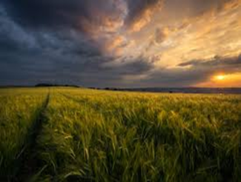
Заданне 6. Прыгадайце змест апавядання і ўстанавіце: “Правільная / няправільная карцінка” пададзена. Вызначце, ці адпавядае карцінка сюжэту твора. Калі не, то патлумачце чаму прыкладамі з тэксту.
- “Хмарнае неба над полем”
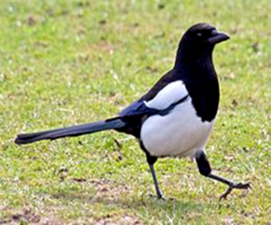
(Карцінка не адпавядае зместу апавядання, бо ў пачатку твора гаворыцца, што дзеянне адбываецца ў канцы жніўня, і дзень ясны, цёплы.
2. “Сарока”.
(Карцінка не адпавядае зместу апавядання, бо ў апавяданні гаворыцца пра бусла.
3. “Сухое дрэва”.
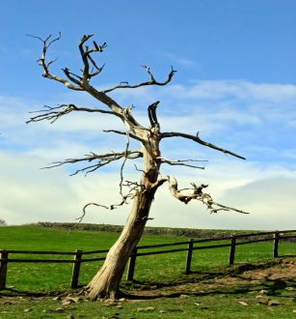
(Карцінка не адпавядае зместу, бо ў апавяданні гаворыцца пра грушу.
- Зачытайце апісанне грушы, калі Міколка вяртаўся з лесу дамоў. (С. 27)
- Як апісанне грушы дапамагае перадаць душэўны стан Міколкі? (Грушу Міколка ўбачыў такой, як заўсёды, радаснай, вясёлай, лісточкі крыху трымцелі. З такім настроем вяртаўся Міколка дамоў. Ён нёс васількі для любімай сястрычкі, і радасна хваляваўся, уяўляючы, як малая будзе радавацца такому сюрпрызу.)
- Зачытайце радкі, у якіх раскрываецца стан Міколкі. (С. 27)
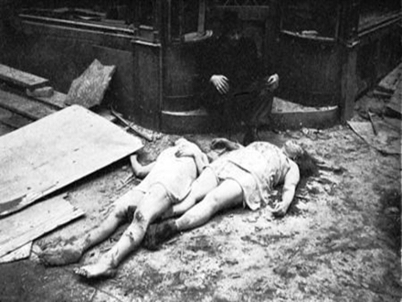
4. “Забітыя жанчыны на зямлі”.
(Такую карціну ўбачыў Міколка, калі наблізіўся да хаты.)
- Што адчуў Міколка, убачыўшы на зямлі маці і сястрычку? Аўтар падрабязна апісвае пачуцці хлопчыка.

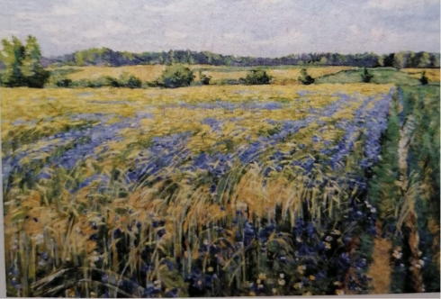
Заданне 7. Разгледзьце рэпрадукцыю карціныТамары Батаковай-Мацвеенка “Валошкі ў збожжы”. Параўнайце твор мастацтва з творам “Васількі”. Адкажыце на пытанні.
1. Што вы бачыце на карціне? (поле жыта, у ім васількі (валошкі).
2. Ці можаце сказаць, сімвалам чаго спрадвеку лічыцца жыта? (сімвал працы і дабрабыту, мірнага неба).
3. Сімвалам чаго з’яўляюцца васількі? (Адна з лендаў суадносіць васілёк з духоўнымі каштоўнасцямі. Васількі растуць у полі, дзе працаваў селянін. Ён бачыў гэтую прыгожую і пяшчотную кветку і разумеў, што не ўсё ў жыцці вымяраецца матэрыяльнымі каштоўнасцямі, а ёсць яшчэ і культура, паэзія.
Другая версія сведчыць, што васілёк увасабляе сам народ, такі ж сціплы, гасцінны, дружалюбны і памяркоўны.

Заданне 8. Прыём «Анкета 5 з 25». Назавіце рысы характару, якія, на ваш погляд, уласцівыя Міколку. Адзначыць маркерам.
Кемлівасць, упартасць, працавітасць, легкадумства, смеласць, знаходлівасць, злосць, дурасць, мудрасць, шчырасць, летуценнасць, памяркоўнасць, незалежнасць, сумленнасць, трусасць, шчырасць, сціпласць, суровасць, патрыятызм, таленавітасць, жорсткасць, цярплівасць, мужнасць, упэўненасць, ветранасць.) Хто такі герой? Знайдзіце тлумачэнне ў слоўніку. (Праца з тлумачальным слоўнікам.) Ці можна Міколку назваць героем? Чаму? (Адказы вучняў.)
Заданне 9. Перачытайце фінальную частку апавядання, калі Міколка чакае немцаў. (С. 31-32). Запоўніце на аснове тэксту апорныя табліцы:
Дэталь | Тлумачэнне | Прыклады з твора

Вобраз | Тлумачэнне | Прыклады з твора

Тэма | Галоўная думка апавядання
Даведка: (дэталі – раструшчанага салдацкім ботам школьнага пенала і букеціка сініх васількоў). Вызначце ідэю твора. Чаму твор называецца “Васількі”?
(Вайна нішчыць усё, не шкадуе нікога. Дзеці – ахвяра вайны. У творы паказаны прыклад мужнасці і гераізму дзяцей у час Вялікай Айчыннай вайны.)
Заданне 10. Карыстаючыся тэкстам апавядання, складзіце сінквейны па прапанаваным плане.
Тэмы:
Міхаська
Дзяцінства
Вайна
План:
1. Ключавое слова (назва);
2. Два азначэнні да яго;
3. Тры дзеясловы.
4. Сказ з чатырох слоў.
5. Сінонім да назвы (асацыяцыя ці асноўная думка).

